Исследование взаимодействия гидразида дифенилфосфинилуксусуной кислоты с различными изоцианатами
Исаева А.О.¹, Бурангулова Р.Н.¹, Крутов И.А.¹, Комунарова Д.К.¹, Гаврилова Е.Л.¹, Николаев А.Ю.¹,Самигуллина А.И.²
Аспирант, 4 год обучения
¹ФГБОУ ВО «Казанский национальный исследовательский технологический университет», Казань, Россия
²Институт органической химии им. Н.Д. Зелинского РАН, Москва, Россия
E-mail: tasaisaeva@gmail.com
Ранее был разработан препаративный метод синтеза новых фосфорсодержащих 1,2,4-триазол-3-тионов 3 гетероциклизацией соответствующих фосфинилированных тиосемикарбазидов 2, полученных на основе гидразида дифенилфосфинилуксусной кислоты (схема 1) [1].
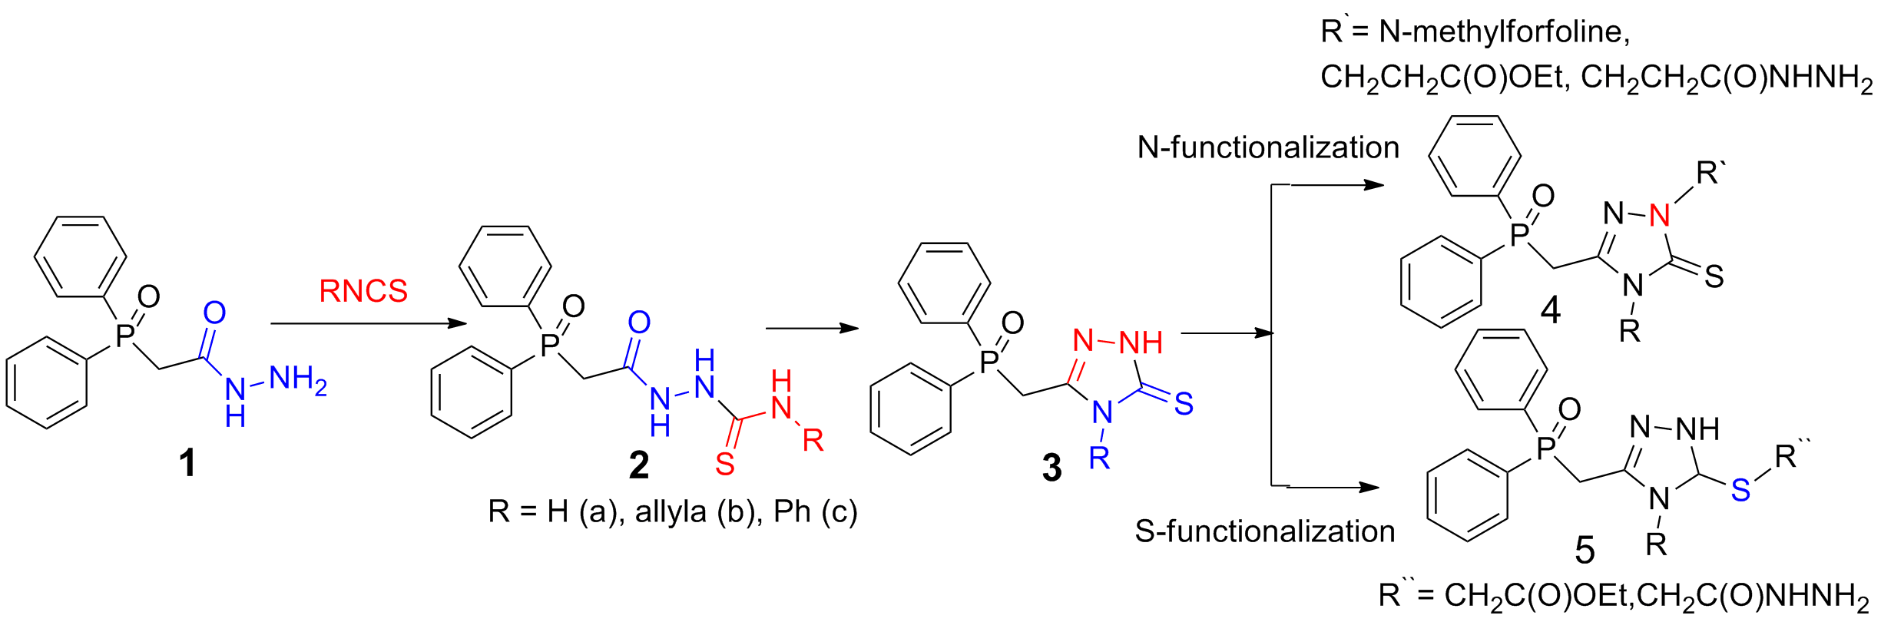
Схема 1.
На основании прогноза «структура-биологическая активность» в программе PASS тиосемикарбазиды 2 и триазолтионы 3 обладают антиконвульсивной, антиэпилептической, анальгетической и противоопухолевой активностью. Соединения 2 обладают низкой токсичностью и проявляют нейротропную активность в малых дозах. Ближайшими структурными аналогами соединений 2 и 3 являются семикарбазиды 7 и триазолоны 9. С целью получения последних нами исследована реакция взаимодействия 1 с изоцианатами 6, и последующая гетероциклизация семикарбазидов 7 (схема 2). Было найдено, что в зависимости от соотношения реагентов, растворителя и температурного режима образуется либо семикарбазид 7, либо бисмочевина 8, либо смесь 7 и 8. Осуществить на данном этапе гетероциклизацию в триазолоны 9 не удалось ни в щелочных, ни в кислотных условиях.
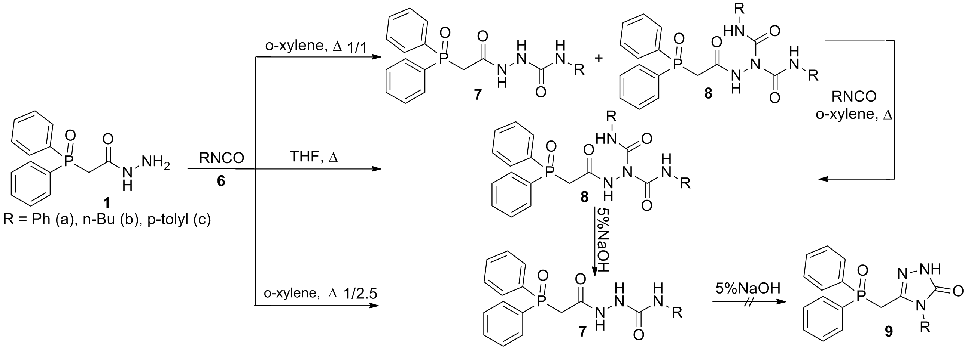
Схема 2.
Литература
1. Гаврилова Е.Л., Крутов И.А., Валиева А.А., Хаяров Х.Р., Самигуллина А.И., Губайдуллин А.Т., Шаталова Н.И., Бурангулова Р.Н., Синяшин О.Г. Cинтез новых фосфорилированных 1,2,4-триазол-3-тионов. Методы N,S-функционализации // ЖОХ. 2018. Т. 11. C. 1789-1796.

